CONCILIAZIONE

Introduzione
Scopo: Per inserire o visualizzare eventuali pagamenti associati
Si può arrivare in questa sezione in due modi:
1) seguendo il percorso di menù diretto
dai tre puntini seguire il percorso:
▶ Codice della Strada ▶ Verbali ▶ Pagamenti/Conciliazioni ▶ Conciliazione
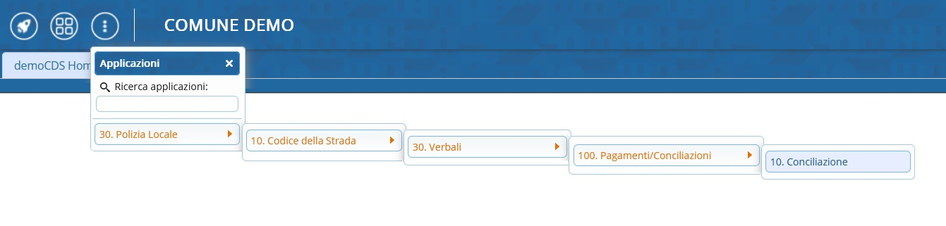
E ricercheremo l'iter di nostro interesse.
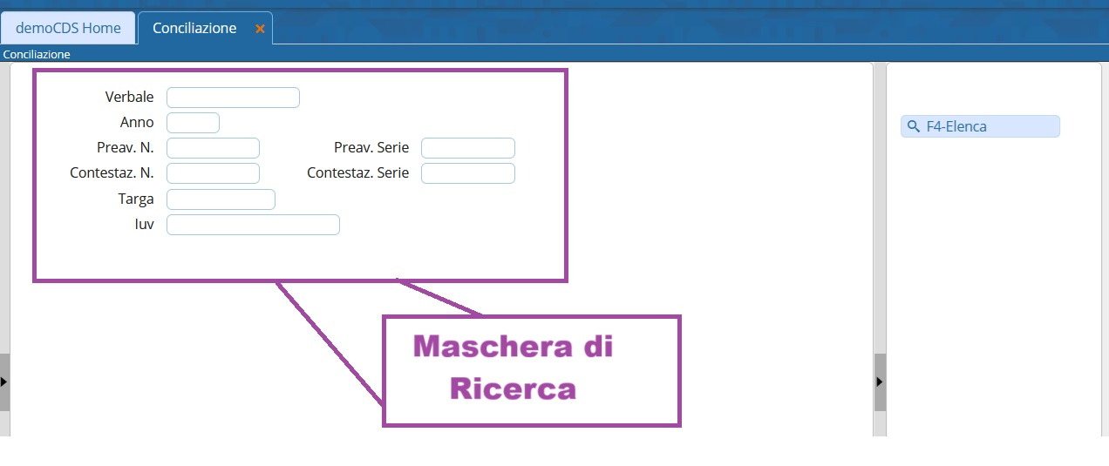

2) dalla Scheda del Verbale interessato
Possiamo usare la scorciatoia , cliccando su [Vai a »] e successivamente [Pagamenti]
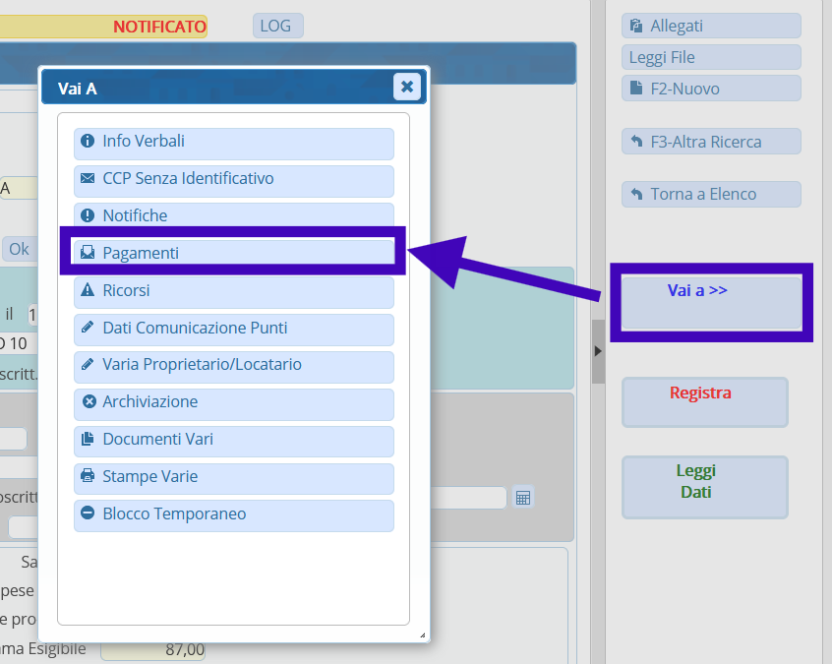

Entrambi questi due metodi vi porteranno
alla stessa destinazione.
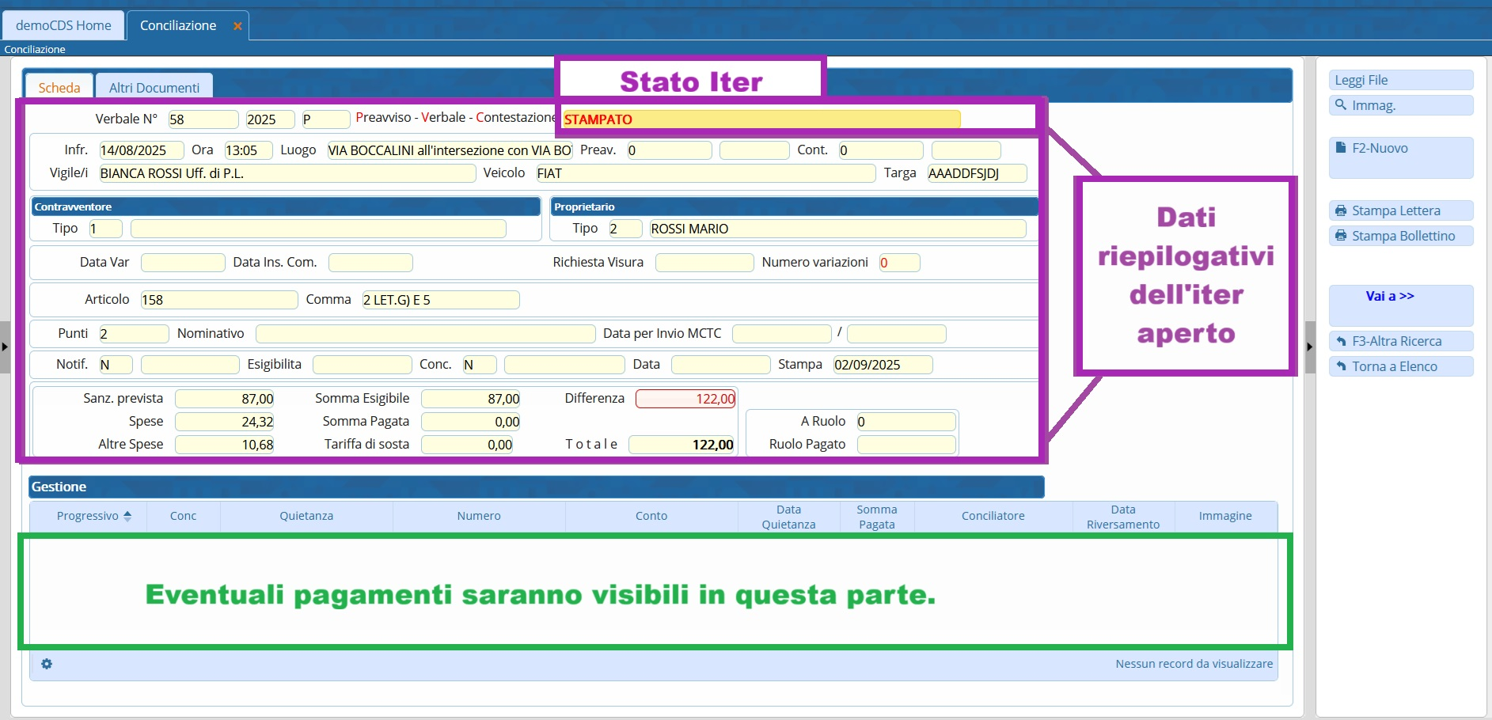

Come inserire un pagamento
Cliccando sul comando “Nuovo”, presente sulla destra, ci si aprirà a schermo una maschera dove potremmo inserire i dati della conciliazione.
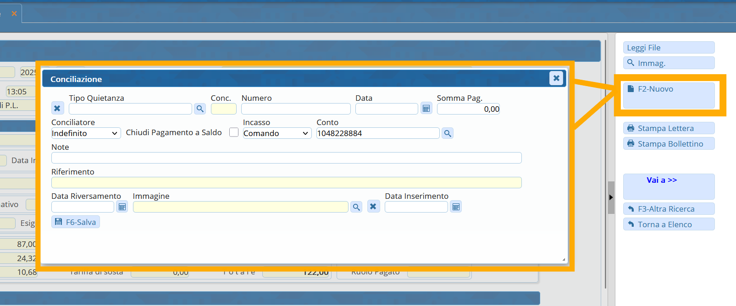

Guida alla compilazione dei campi
- Dovremmo specificare:
il Tipo Quietanza (attraverso l’icona della lentina d’ingrandimento e scegliere il tipo consono), Il Numero (è facoltativo, sarebbe il numero identificativo del pagamento), la data in cui è stato pagato in Data e, nel campo compilabile Somma Pag. , specificare l’importo del pagamento.
In Note possiamo scriverci delle annotazioni interne al comando.
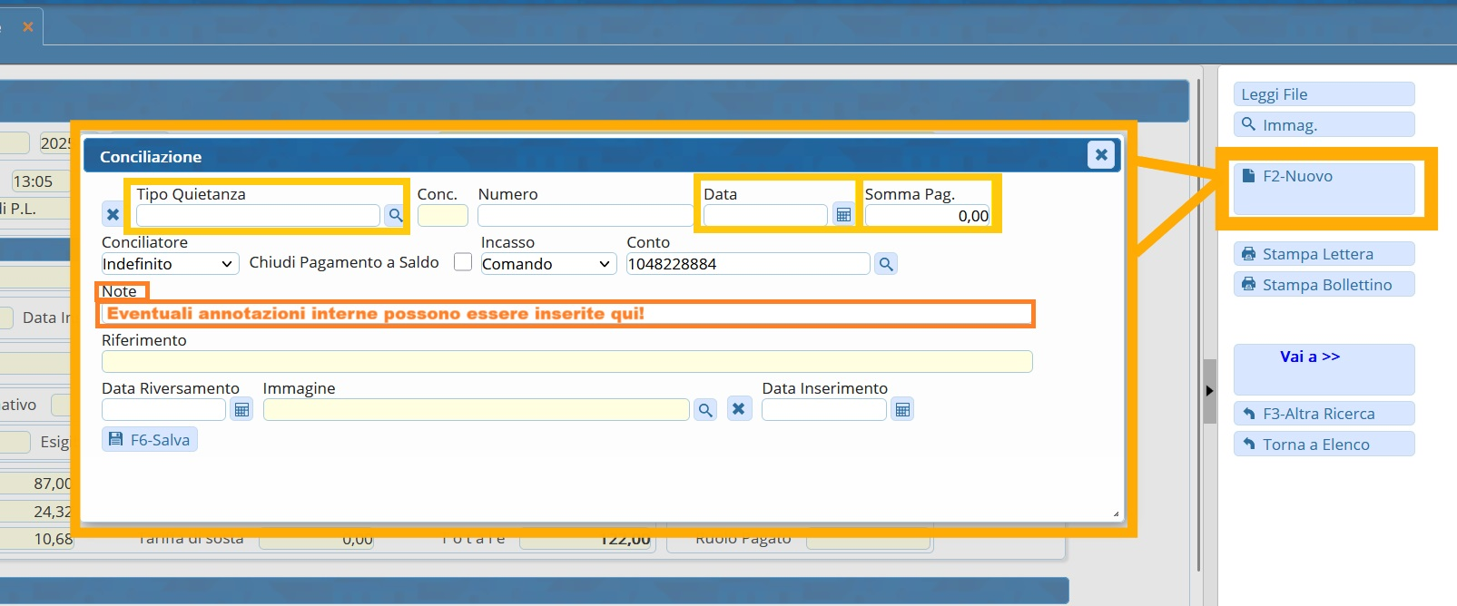
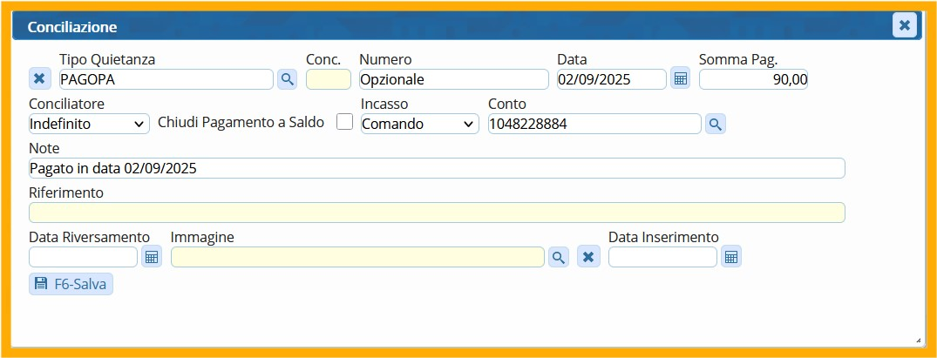

Una volta inseriti tutti i dati relativi al pagamento, fare “Salva” per completare l'inserimento. Verrà aggiunta una riga.
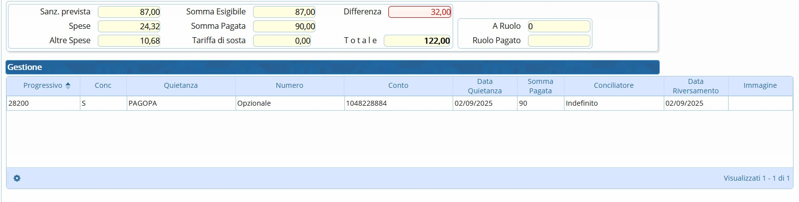

Come visualizzare un pagamento
Per aprire il dettaglio di un pagamento inserito bisogna cliccare due volte sulla riga rispettiva.
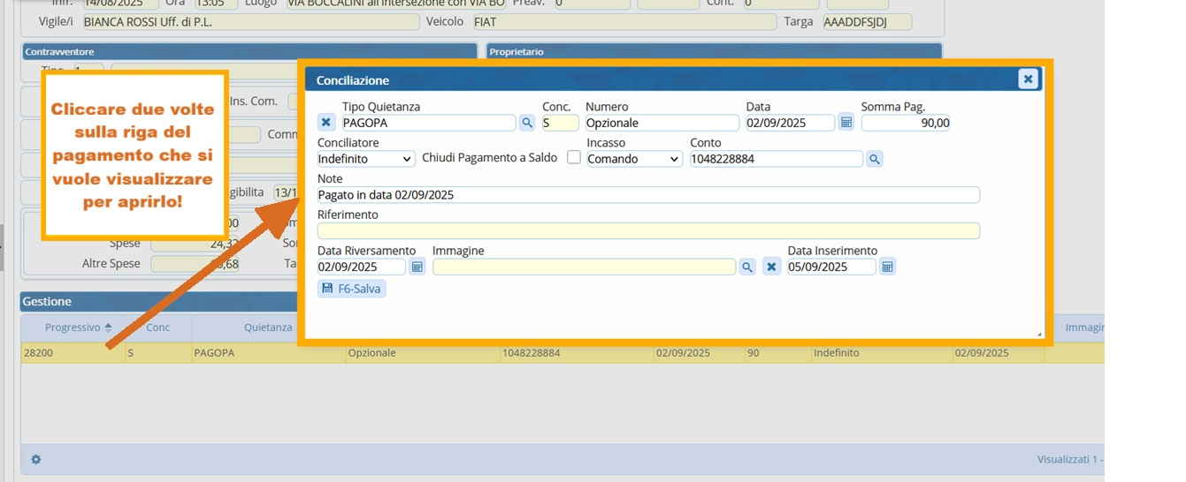

Come cancellare un pagamento
Dopo aver aperto il dettaglio di un Pagamento che si vuole cancellare, cliccare sulla [X] e confermare per procedere con la cancellazione definitiva della Conciliazione.
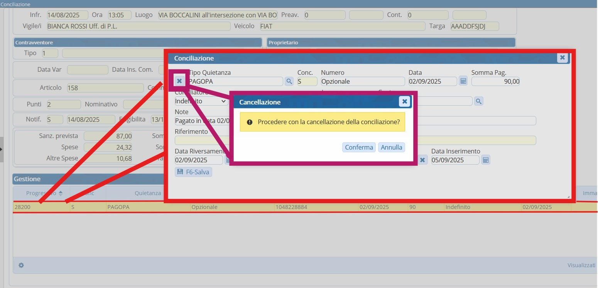

Immagini nei pagamenti
- Per cancellare un'immagine inserita in un pagamento cliccare sulla X accanto al campo “Immagine”.
- Per inserire un'immagine, invece, bisognerà cliccare sull'icona della lentina d'ingrandimento, sempre accanto al campo “Immagine” e poi scegliere l'immagine/file da caricare. Una volta allegata l'immagine, cliccare di nuovo sulla lentina per visualizzarlo. Si potrà farlo solo una volta inserito il pagamento!

FAQ - COME STAMPARE UN BOLLETTINO
Per stampare un bollettino su un verbale specifico, occorre aprire la sua Scheda del Verbale dal 'Registro Unico Verbali' e ci spostiamo nella sezione Vai a » Pagamenti
Da qui interagiamo con il bottone '[Stampa Bollettino]' nell'elenco di comandi a destra e si aprirà una schermata con un elenco di IUV da cui sceglieremo l'importo corretto. Per selezionare occorre fare un doppio-click con il cursore del mouse.
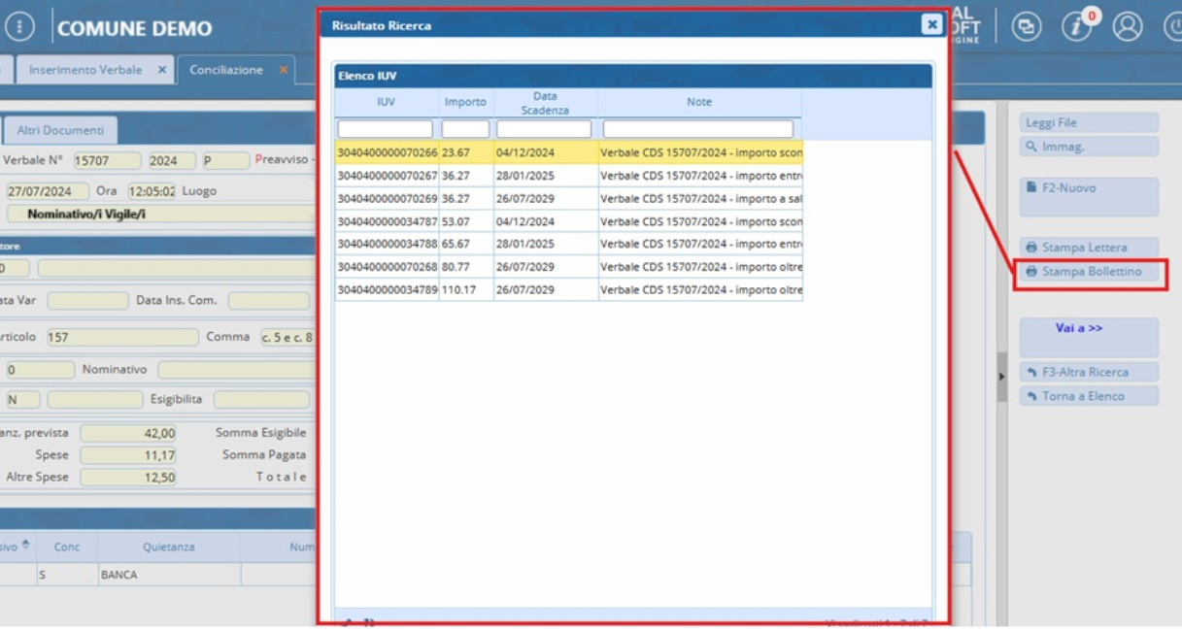
Si aprirà un'anteprima del bollettino in un'altra scheda del browser che potremmo salvare
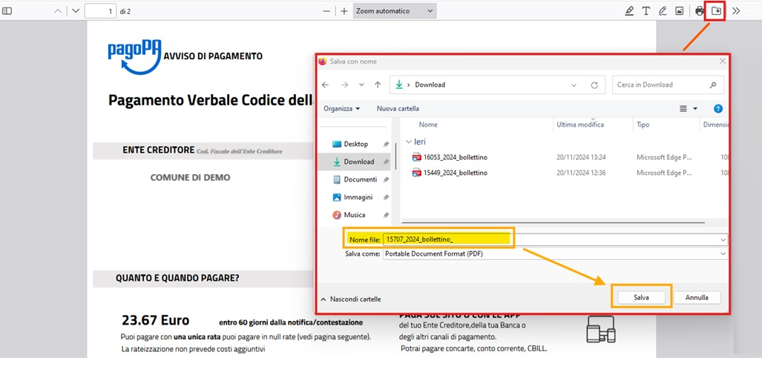

CASO POSSIBILE | Tabella degli IUV VUOTA
- Se facendo “Stampa Bollettino” abbiamo il risultato degli IUV stampabili vuoto, bisognerà generare gli iuv. Per farlo occorre tornare nella Scheda del Verbale (o andnado in [Vai a »] [Aggiorna/Inserisci Verbali]).
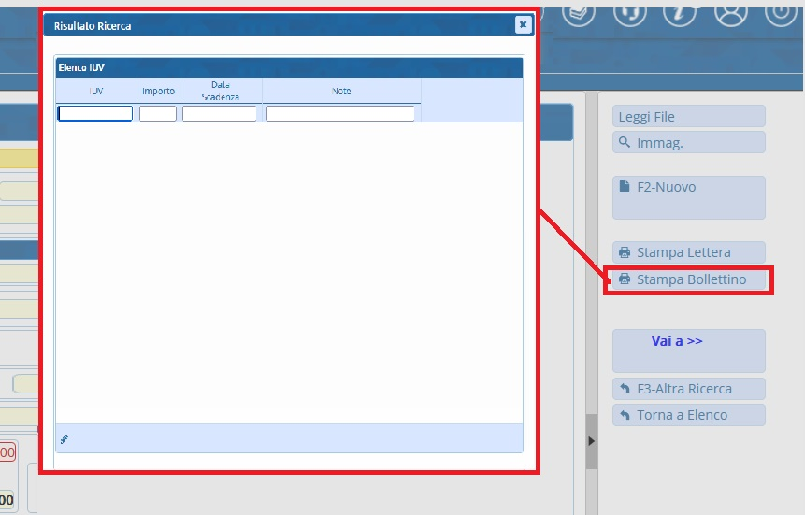
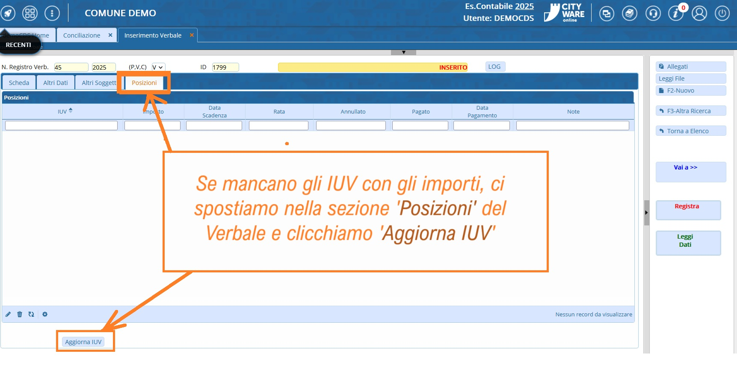
Da lì, Spostarsi nel tab ‘Posizioni’ e fare [Aggiorna IUV] per generare gli iuv con gli importi. Una volta finita la generazione delle posizioni, potete riprovare a stampare i bollettini.


Serve aiuto? Clicca sull'icona a
sinistra per sapere come contattarci!

visualizzazioni.

